Discoverer Neo
Guía rápida
Para el rol USER
Versión 2.0.1

Índice
Su rol en una página 1
Panel 2
Mapas 3
Ejecutar y exportar 4
Crear y editar un mapa 5
Ejecuciones y Exportaciones 6
Programaciones 8
Configuración 9

Su rol en una página
Usted tiene el rol USER. Un mapa es un informe. Un área de negocio es un grupo de datos relacionados.
Puede | No puede
Ver sus mapas, los públicos y los compartidos | Ver los mapas privados de otras personas
Ejecutar mapas, y exportarlos o programarlos cuando el nivel de acceso lo permite | Exportar un mapa compartido como Puede ver
Copiar un mapa y editar su copia | Cambiar mapas que no son suyos, salvo que se compartan como Puede editar
Crear mapas donde tiene el derecho de creación | Crear mapas en otras áreas de negocio
Compartir y eliminar sus propios mapas | Compartir o eliminar los mapas de otras personas
Cambiar su idioma y su tema | Abrir las páginas de administración

Niveles de acceso compartido: Puede ver = solo ejecutar. Puede exportar = ejecutar, exportar y programar. Puede editar = todo lo anterior y además cambiar el mapa.
Inicie sesión con su Correo electrónico y su Contraseña y después haga clic en Iniciar sesión. Una contraseña temporal debe cambiarse primero (al menos 12 caracteres). Para salir, haga clic en su nombre y después en Cerrar sesión.
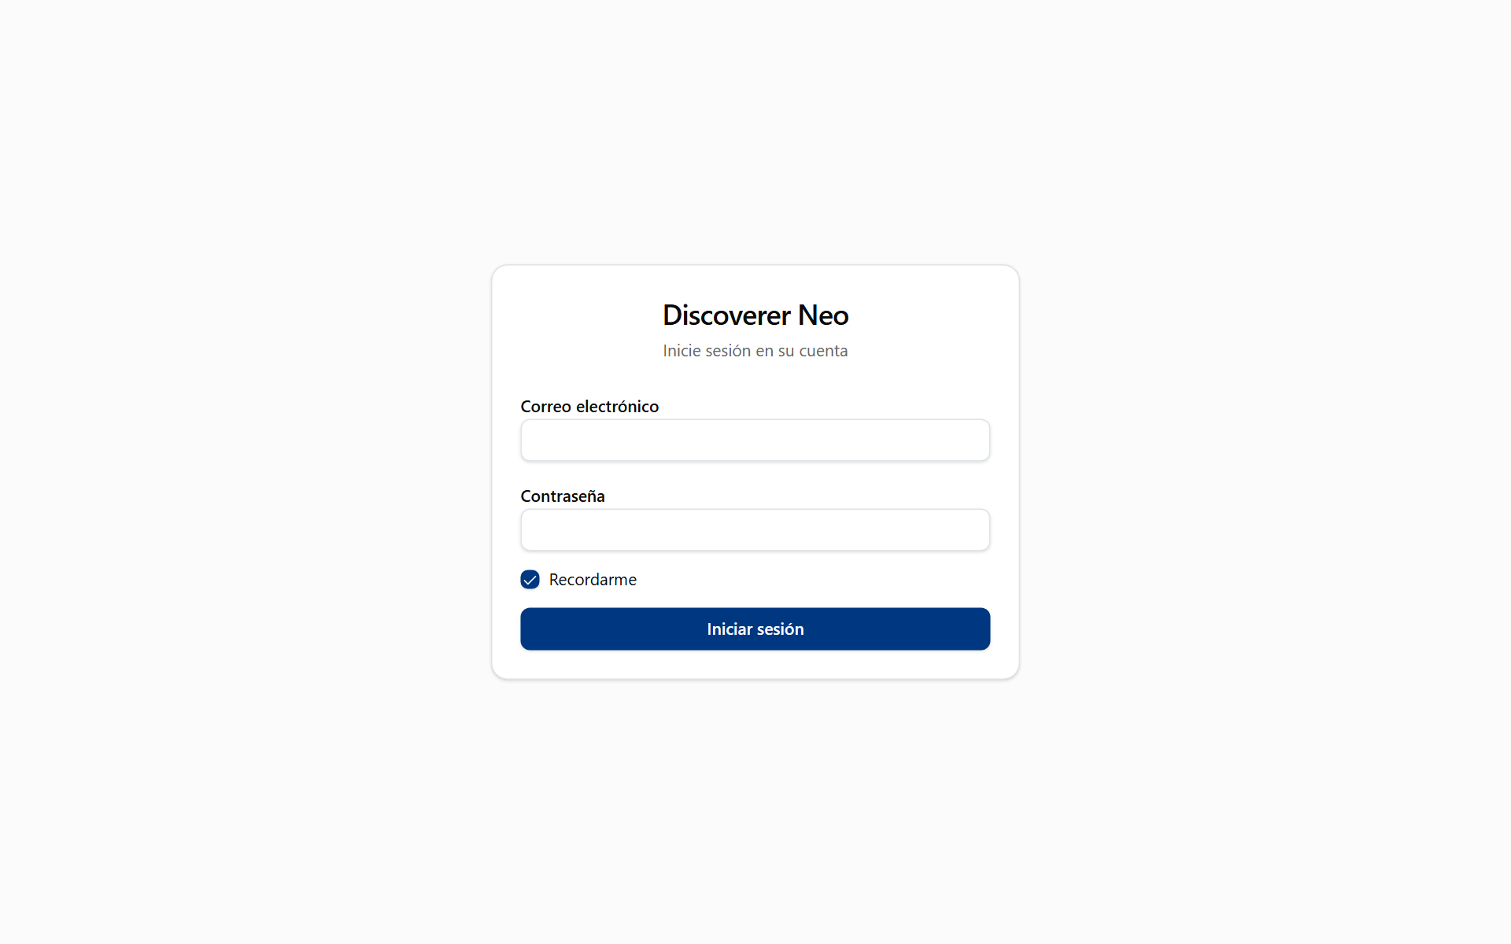
La página de inicio de sesión con Correo electrónico, Contraseña, Recordarme y el botón Iniciar sesión.

Panel
Es la primera página tras iniciar sesión. Es de solo lectura.
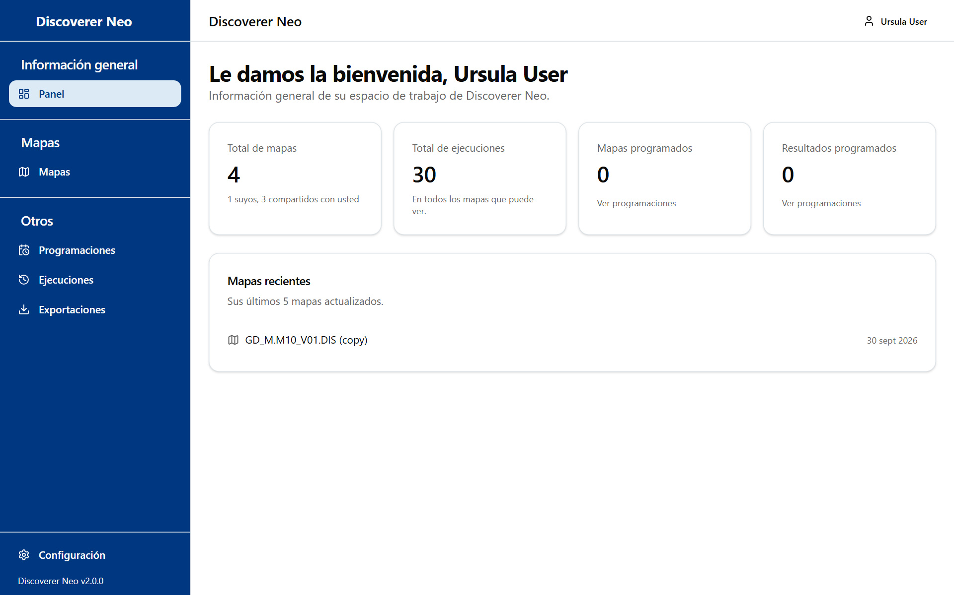
El panel con las tarjetas de resumen y la lista Mapas recientes.
- Lea Total de mapas y Total de ejecuciones para ver un resumen.
- Lea Mapas programados y Resultados programados para ver sus programaciones. Haga clic en Ver programaciones para abrirlas.
- Haga clic en un mapa de Mapas recientes (sus últimos 5) para abrirlo en el generador.

Mapas
La lista de sus informes. Pestañas: Míos, Compartidos conmigo, Todos.
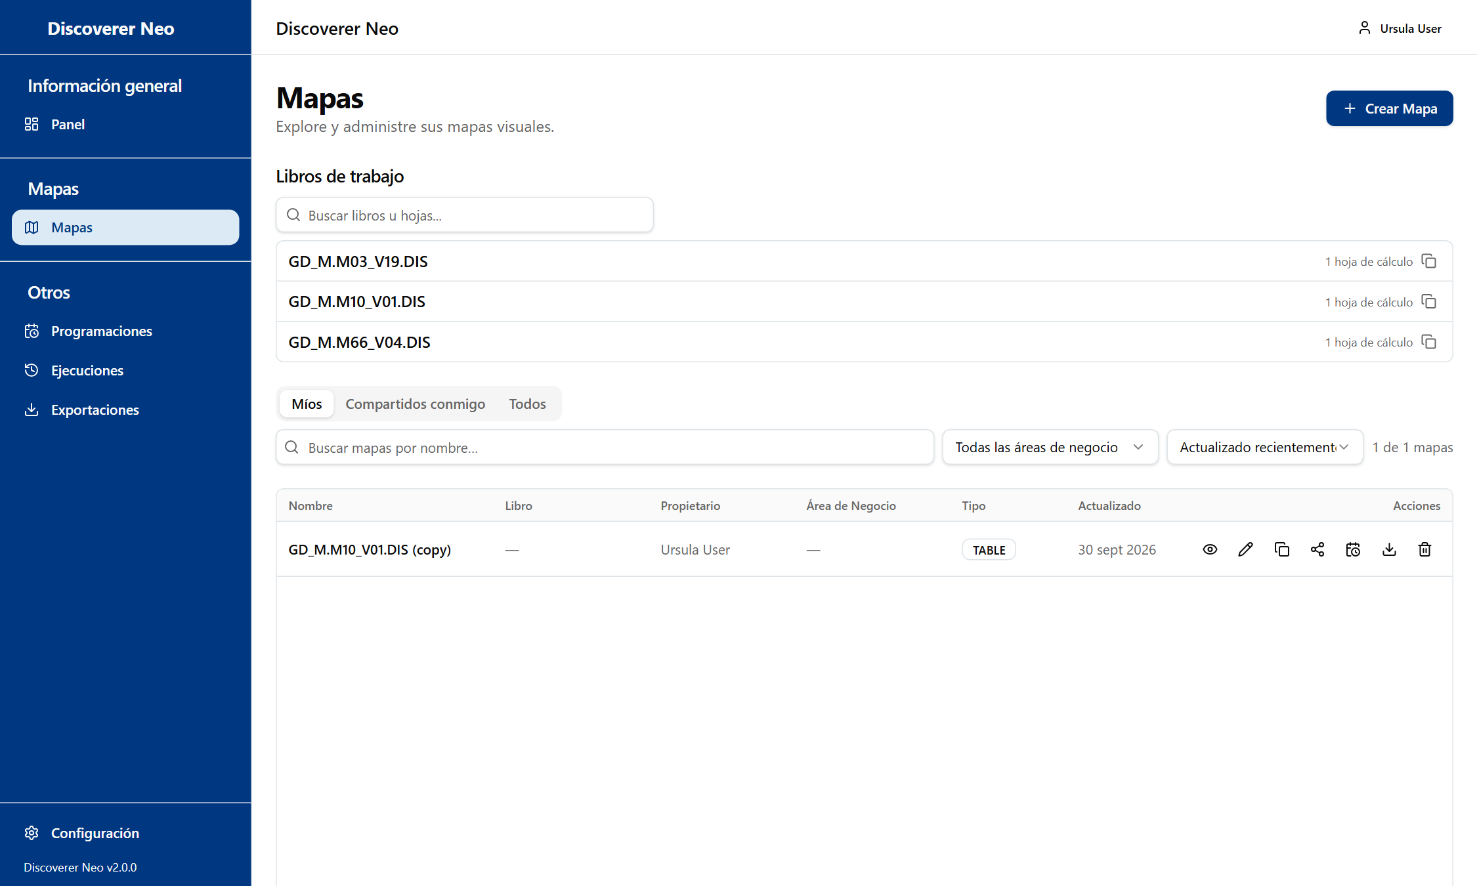
La lista de Mapas, pestaña Míos, con los iconos de acción en la fila del mapa.
- Busque por nombre o elija un Área de negocio.
- Haga clic en el icono del ojo para abrir el visor.
- Haga clic en el icono Copiar para hacer su propia copia.
- Haga clic en el icono Compartir (sus propios mapas) para dar acceso.
- Haga clic en Crear Mapa para crear uno nuevo.

Icono | Uso
Ojo | Abrir y ejecutar
Lápiz | Editar (propio o Puede editar)
Copiar | Su propia copia
Compartir | Establecer Puede ver, Puede exportar, Puede editar, o ✕ para quitar
Calendario | Programar (propio, Puede exportar, Puede editar)
Papelera | Eliminar (solo los propios; solo un administrador puede restaurar)

Ejecutar y exportar
El visor ejecuta un mapa y muestra las filas.
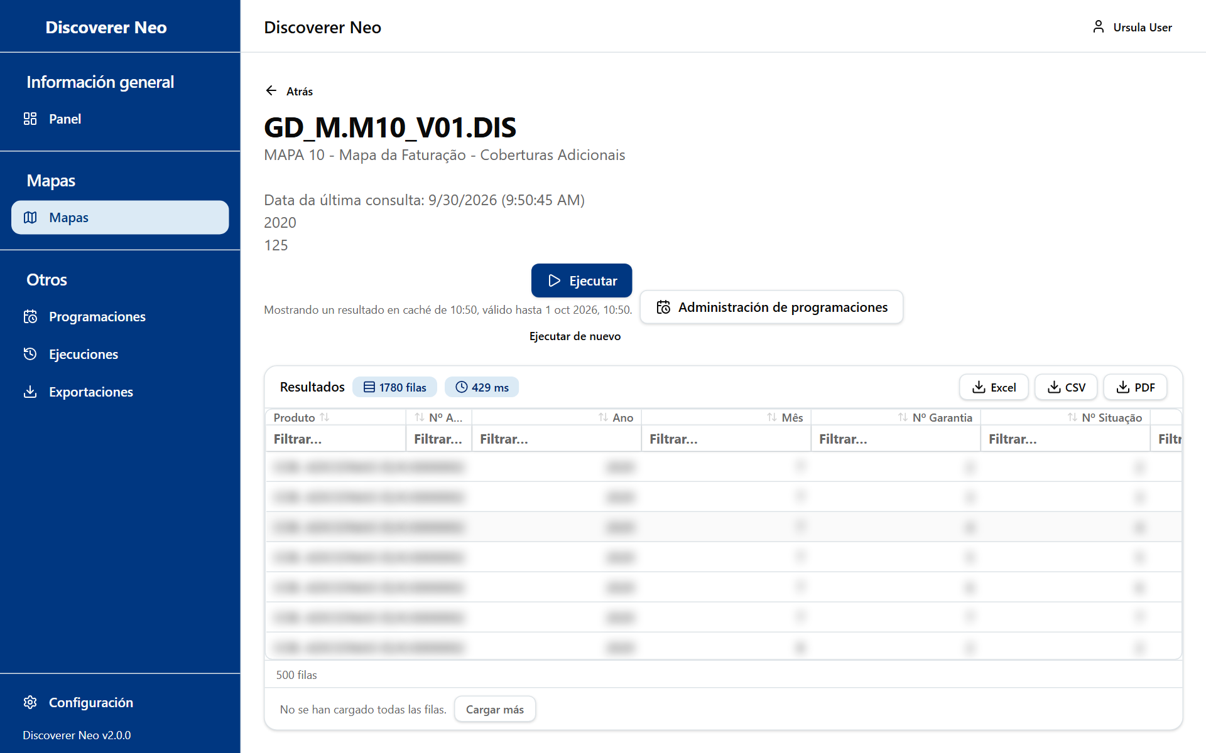
El visor de mapas tras una ejecución completada, con la cuadrícula de resultados y los botones de exportación.
- Abra el mapa con el icono del ojo.
- Haga clic en Ejecutar. Rellene Parámetros de ejecución si se le piden.
- Lea los resultados. Haga clic en un encabezado para ordenar y haga doble clic en una fila para Ver detalle.
- Haga clic en Excel, CSV o PDF para exportar.
- Haga clic en Ejecutar de nuevo para obtener datos actualizados. Un resultado sigue siendo válido durante 24 horas.

Opción | Línea
Cuadro de diálogo PDF | Elija Tamaño del papel (A4, A3, Carta), Orientación y columnas
Sin autorización para ejecutar | No tiene acceso a los datos. Pida ayuda a su administrador
Forbidden al exportar | El mapa es solo Puede ver. Pida Puede exportar

Crear y editar un mapa
Cree un mapa con elementos de una sola área de negocio. Solo donde tenga el derecho de creación.
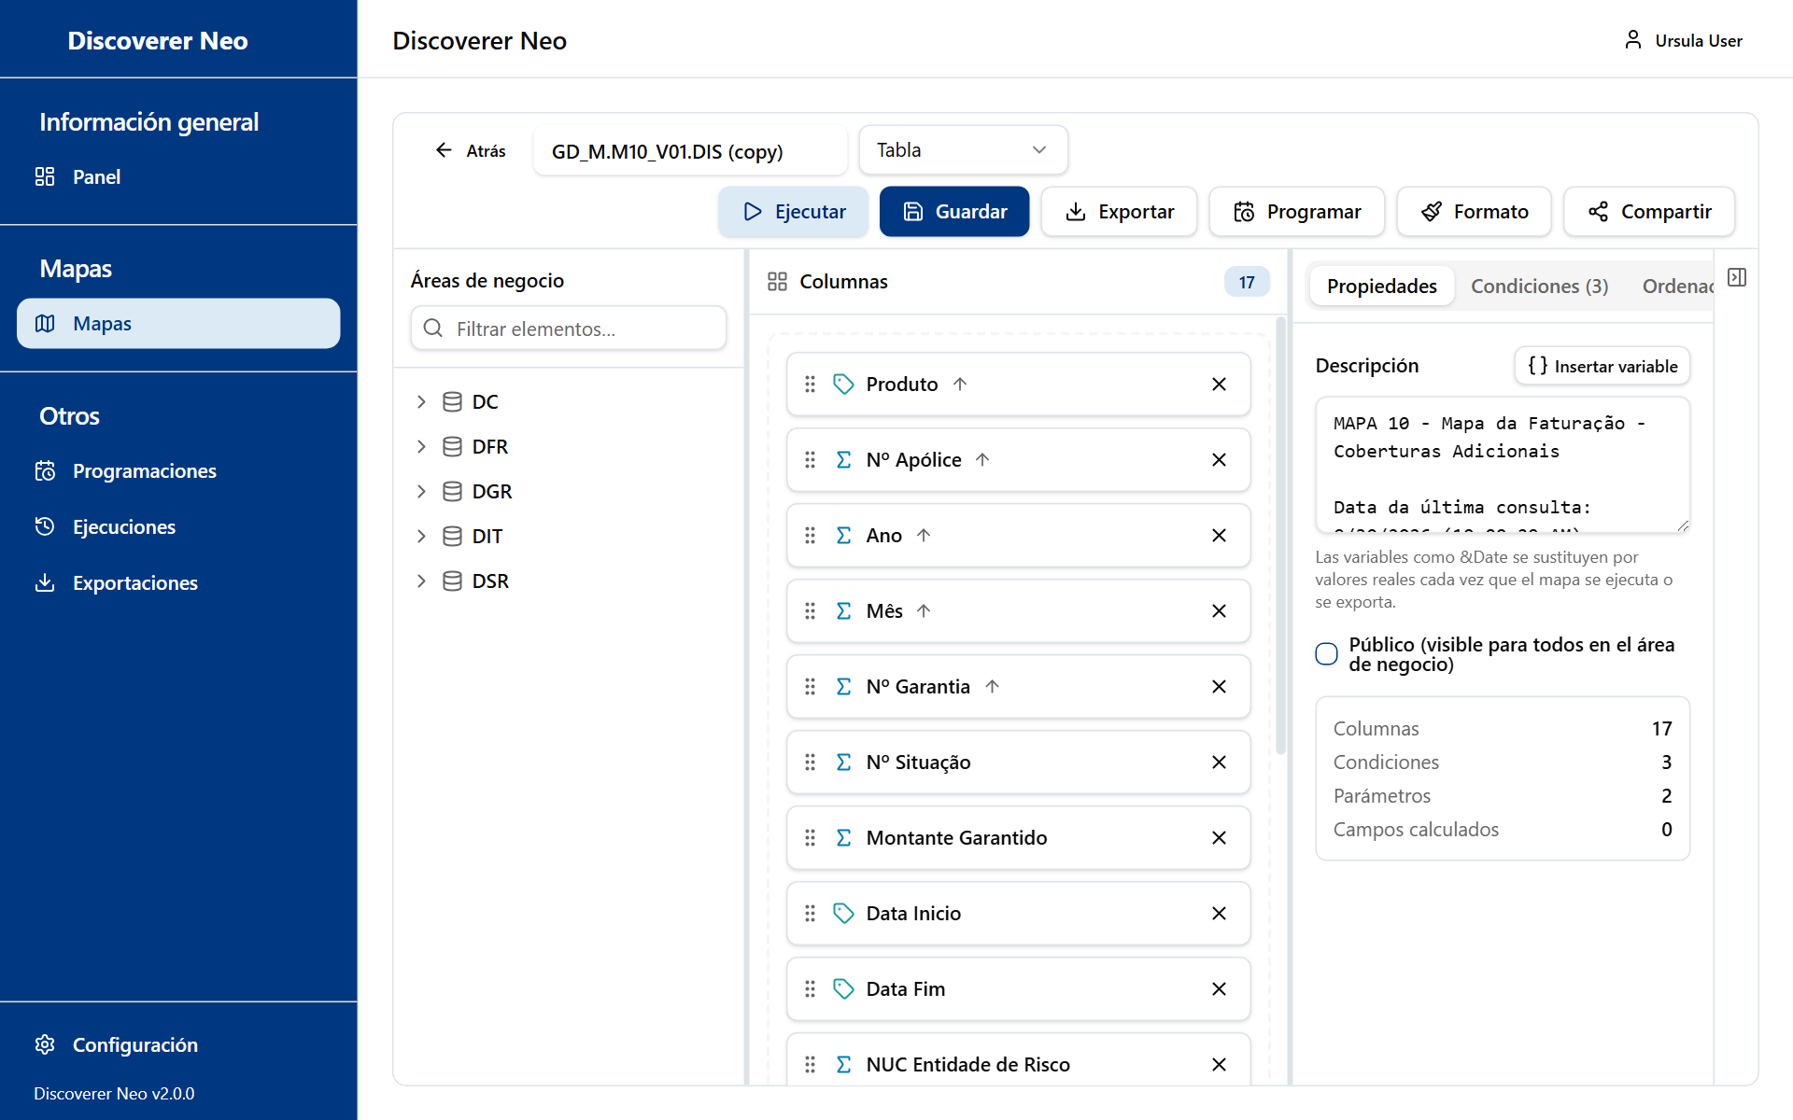
El generador de mapas con el árbol Áreas de negocio, el lienzo de columnas y el panel Propiedades.
- Haga clic en Crear Mapa.
- Arrastre elementos desde el árbol Áreas de negocio a Columnas. El primer elemento establece el área de negocio.
- Establezca los filtros en Condiciones, la ordenación en Ordenación y las solicitudes en Parámetros.
- Escriba un nombre y haga clic en Guardar. Nada se guarda solo.
- Haga clic en Ejecutar para probar.

Pestaña | Uso
Propiedades | Descripción y casilla Público (visible para todos los usuarios)
Condiciones | Filtros, fijos o Solicitar en tiempo de ejecución
Ordenación | Niveles de ordenación
Parámetros | Valores que se piden al ejecutar
Campos calculados | Columna nueva a partir de una fórmula

Formato colorea las celdas que cumplen una regla. Necesita un mapa guardado.

Ejecuciones y Exportaciones
Ejecuciones muestra sus ejecuciones. Exportaciones muestra sus archivos.
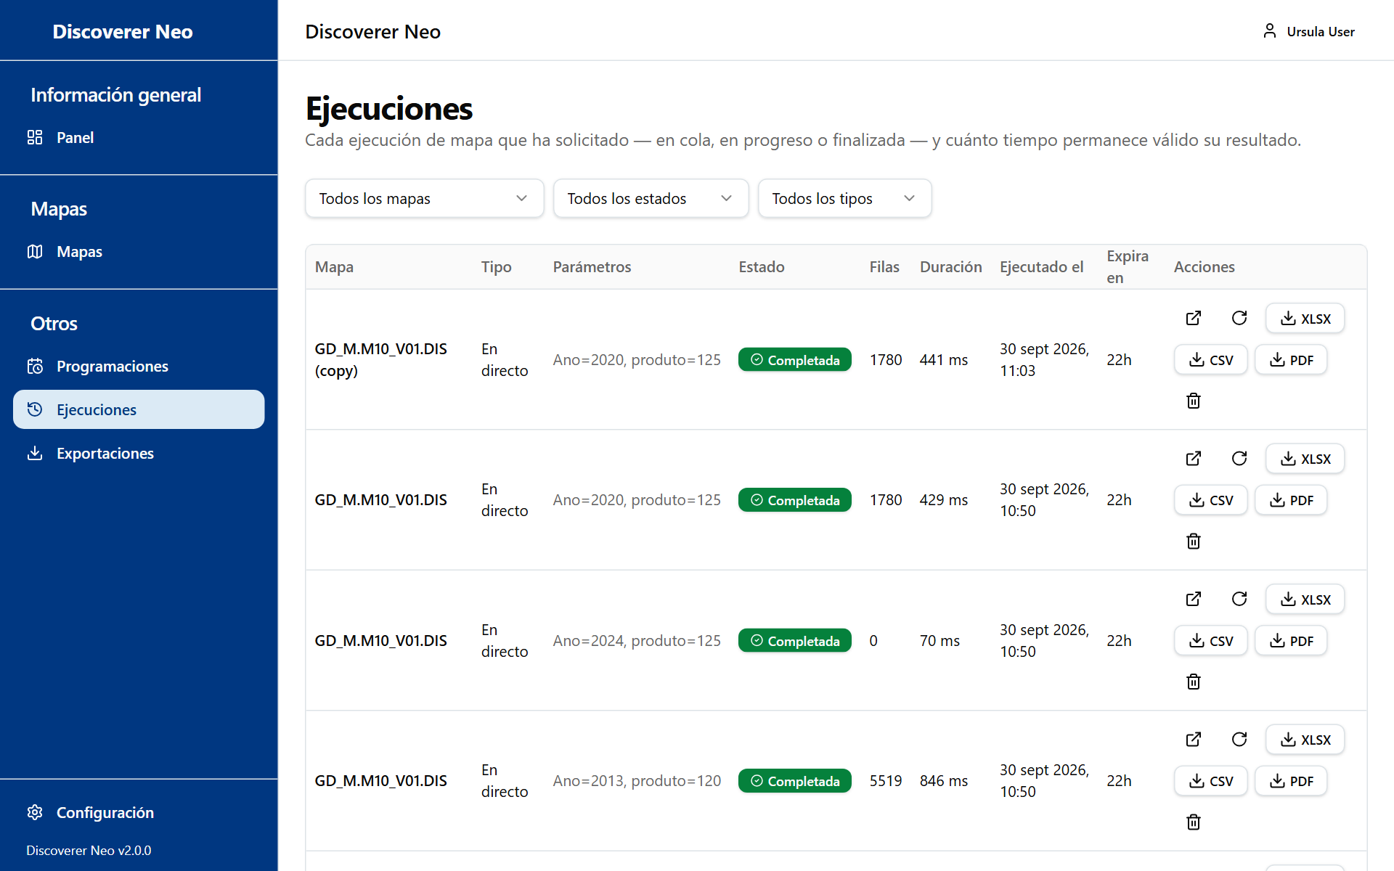
La página Ejecuciones con los filtros y la tabla de ejecuciones con sus botones de exportación.
- Abra Ejecuciones para ver el estado, las filas y Expira en.
- Haga clic en Abrir para ver un resultado guardado, o en Ejecutar de nuevo.
- Haga clic en XLSX, CSV o PDF para descargar un resultado.
- Abra Exportaciones y haga clic en Descargar en un archivo terminado.

Opción | Línea
Cancelar | Solo para una ejecución en cola
Eliminar | Elimina la ejecución para siempre
Archivos | Se conservan 7 días

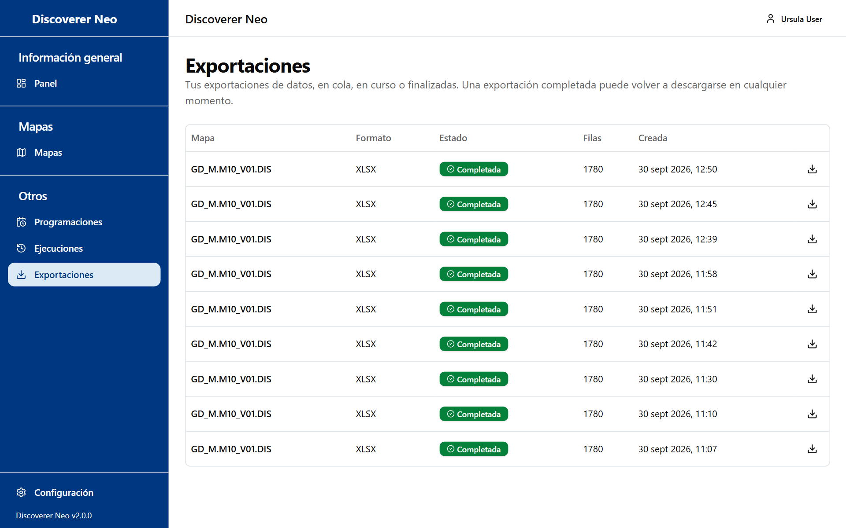
La página Exportaciones con la lista de trabajos de exportación y un botón Descargar en los terminados.

Programaciones
Ejecuta un mapa por sí sola y guarda el resultado en el servidor. No se envía nada por correo electrónico.
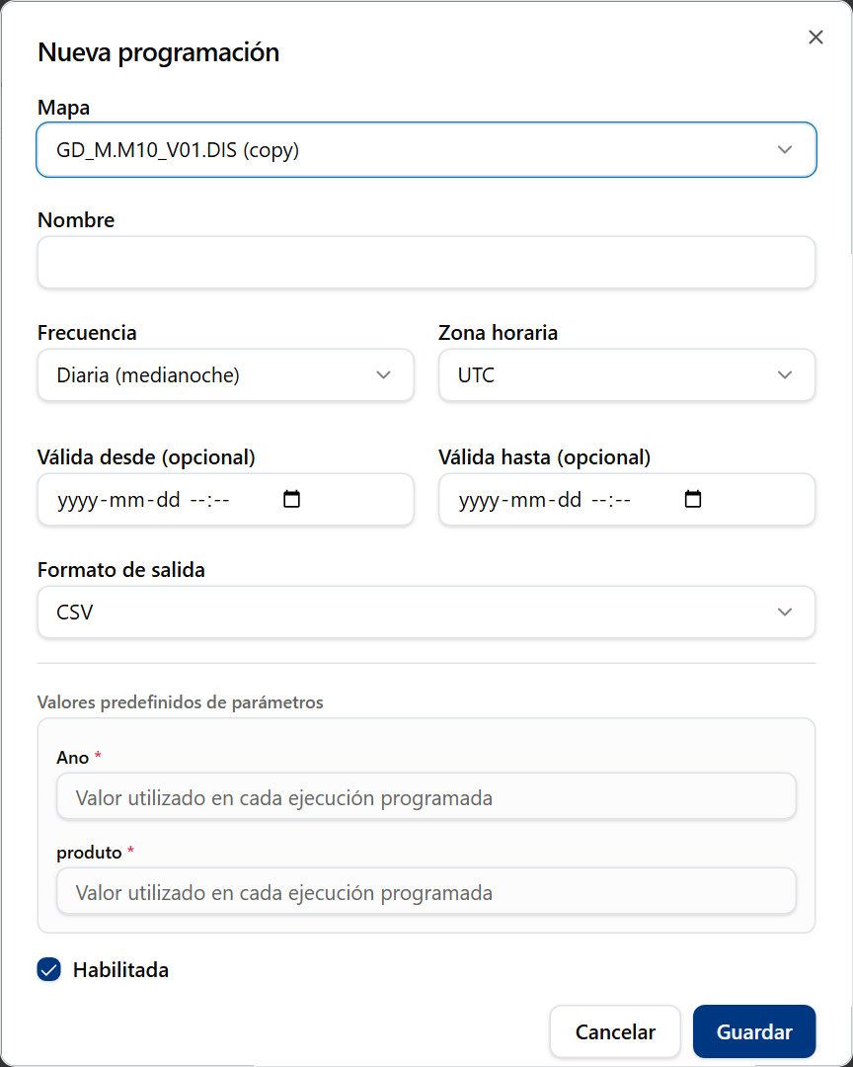
El cuadro Nueva programación con mapa, nombre, frecuencia, zona horaria y formato de salida.
- Haga clic en Nueva programación, o en el icono del calendario en Mapas.
- Elija el Mapa (propio, o compartido como Puede exportar o Puede editar).
- Escriba un Nombre.
- Elija la Frecuencia, la Zona horaria y el Formato de salida.
- Rellene Valores predefinidos de parámetros y después haga clic en Guardar.
- Use Ejecutar ahora, Pausar e Historial para gestionarla.

Opción | Línea
Frecuencia | Diaria (medianoche), Semanal (domingo, medianoche), Mensual (día 1, medianoche), Personalizada (cron, p. ej. 0 9 * * 1-5)
Formato de salida | Excel (.xlsx) o CSV
Mapa público | No se puede programar

Configuración
Abra Configuración desde la barra lateral.
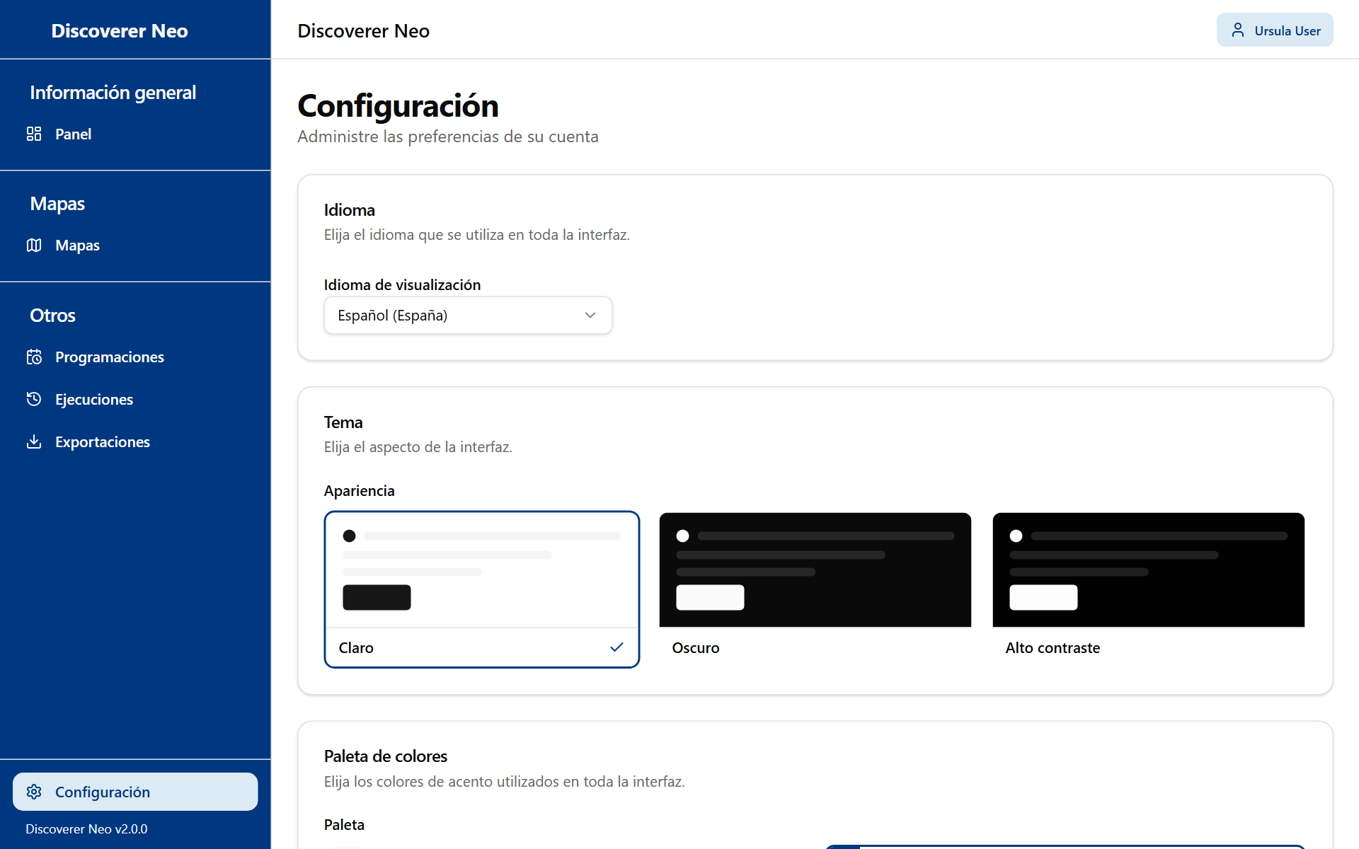
La página Configuración con las tarjetas Idioma, Tema y Paleta de colores.
- Elija un Idioma de visualización.
- Elija Claro, Oscuro o Alto contraste.
- Elija una Paleta (no con Alto contraste).
- Haga clic en Guardar. Sin ello, la elección solo se queda en este navegador.

